ПОЖАРНАЯ БЕЗОПАСНОСТЬ ДЛЯ ДЕТЕЙ
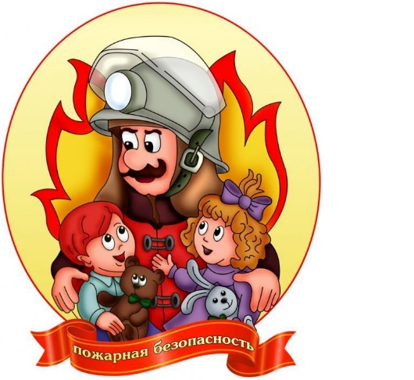

Детей какого возраста следует обучать пожарной безопасности
Начинать обучение пожарной безопасности нужно в возрасте двух лет. С этого момента можно знакомить кроху с предметами, которые находятся в доме, рассказывать их предназначение. При знакомстве с пожароопасными предметами нужно дать понять, что за ними кроется опасность.
Начиная с трех лет, малыш становится более самостоятельным, он пытается всячески подражать взрослым. В этот момент родителям важно приучить его к тому, что есть обязанности, которые можно выполнять только взрослым.

Основные причины возникновения пожаров
Прежде, чем вести с детьми разговоры о правилах противопожарного поведения, нужно рассказать им о причинах, по которым может возникнуть пожар. Должно сформироваться понимание, что возгорание возникает не только от спичек по вине детей, но и по независимым от человека обстоятельствам. К ним относятся:
- Неправильная эксплуатация электрических приборов.
- Пользование поломанными розетками.
- Включение одновременно мощных электроприборов.
- Неосторожное разведение огня.
- Оставленные включенными электрические приборы.
- Неаккуратное обращение с фейерверками, хлопушками.
Обратите внимание! Дети с раннего детства должны понимать, что чаще всего причиной пожара становится беспечность людей. Это 90% всех случаев.

Памятка для детей во время возникновения пожара
Ребенка важно учить не только противопожарной безопасности, но и правилам поведения во время возникновения возгорания. Не всегда меры предосторожности помогают избежать пожара. Если беда все-таки случилась, дети должны знать элементарные действия.
Важно! Нужно акцентировать внимание на то, что все действия во время распространения огня должны быть оперативными. Нельзя пытаться затушить возгорание самостоятельно, нужно сразу же обратиться за помощью к взрослым.
Если покинуть дом уже не получается, нужно найти комнату с окном, в которой нет огня и плотно закрыть дверь. Нельзя открывать форточки, так как они создают условия для более быстрого разгорания.
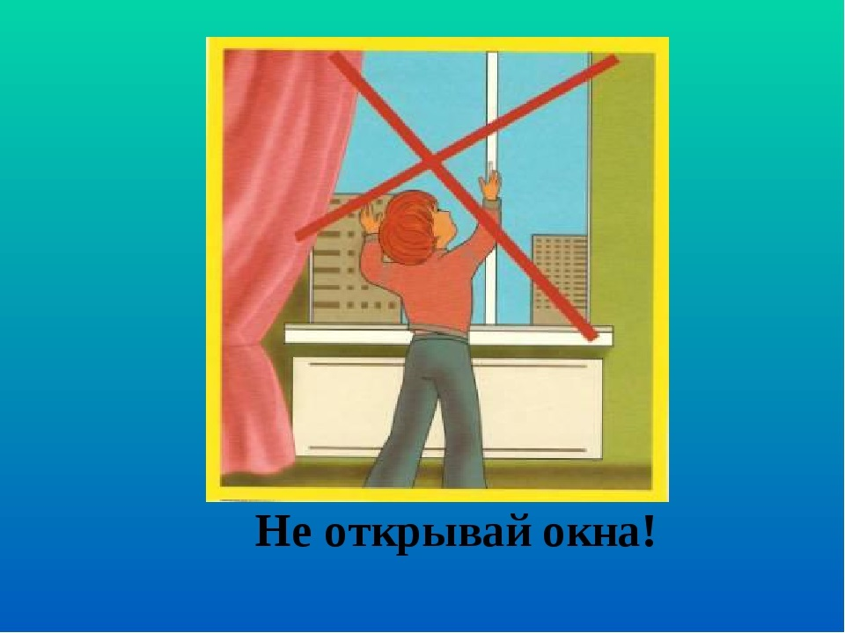

Пожарная безопасность в быту для детей
С раннего возраста дети должны знать правила поведения с электрическими приборами и воспламеняющимися предметами дома. Формируется понятие о том, что нельзя играть спичками, баловаться с розетками.

Что делать при пожаре детям в помещении: в доме, квартире
Даже при соблюдении всех мер безопасности никто не может полностью застраховать себя от возникновения критических ситуаций. Помимо профилактических мероприятий важно проводить с детьми беседы о правилах поседения во время пожара.
Если возникло возгорание необходимо:
- быстро выбежать из квартиры;
- сообщить о пожаре соседям;
- вызвать 01.
Если выйти из помещения уже невозможно, необходимо взять мокрую ткань для защиты дыхательных путей. По возможности нужно выбраться на балкон.
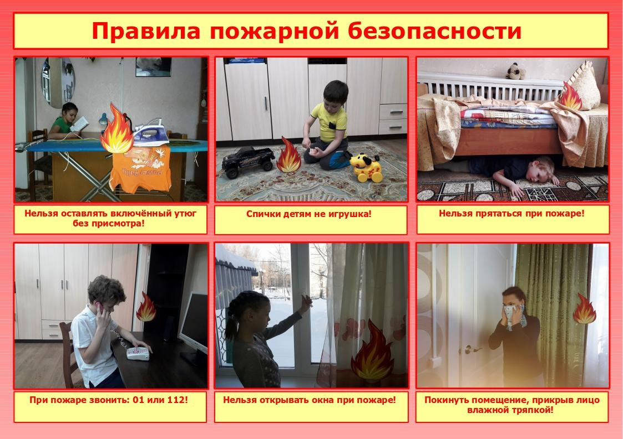
Правила поведения при пожаре

Что нельзя делать при пожаре
Кроме того, что можно делать во время возгорания, дети должны знать перечень действий, которые категорически запрещены:
- нельзя поддаваться панике;
- пытаться спасти игрушки, рискуя своей жизнью;
- тушить огонь самостоятельно;
- прятаться под кроватями и в шкафах;
- заходить в лифт.
Важно! Нужно объяснить детям, что нельзя открывать окна, прыгать с балкона!

Пожарная безопасность на улице
Опасное возгорание может возникнуть не только дома, но и на улице. Например, можно столкнуться с горением сухой травы. Во время обучения детям рассказывают о том, как правильно разводить костры, о необходимости убирать за собой мусор, бумаги, легковоспламеняющиеся предметы. Полученный материал закрепляют в игровых формах и в творчестве. Можно предложить детям нарисовать рисунок по тематике или раскрасить картинки, создать аппликации. По итогам организуется выставка работ.

Противопожарное поведение в лесу
Знать правила поведения дети должны не только в быту, но и на природе. Дошкольники могут выезжать организованными группами с воспитателями на природу. Не всегда такой отдых безопасен, так как лесные пожары считаются одним из самых разрушительных бедствий.
Музей: Правила поведения для детей
Отпуская детей в лес с группой, нужно провести с ними инструктаж по вопросам безопасности:
- Ребенок должен знать, что огонь с разведенного костра может очень быстро перекинуться на сухую траву. Ее нужно сразу же затушить с помощью песка, воды или одежды.
- Если не удается справится с возгоранием, нужно как можно быстрее покинуть опасную зону и вызвать пожарных.

Фейерверки – не игрушка детям
Неизменные атрибуты новогодних праздников – красочные фейерверки привлекают детское внимание, но представляют собой огромную опасность. Родителям необходимо приучать детей с раннего детства, что к пиротехнике нельзя подходить без взрослых. Она должна храниться только в недоступном для малышей месте.
Особый контроль осуществляется за продажей пиротехнической продукции. Ее можно приобрести только с 14 лет, некоторые изделия разрешены к продаже только с 18 лет.
Важно! Родители должны использовать фейерверки только строго в соответствии с инструкцией производителя.

Что делать, если рядом нет взрослых
Ребенок должен знать, что тушение пожара – это дело взрослых. Ребенок не должен предпринимать никаких мер. Но научить малыша набирать на телефоне 01, чтобы сообщить о возгорании, это обязанность каждого взрослого.
Обучение детей дошкольного возраста пожаробезопасному поведению включает в себя изучение и закрепление основных правил действия при возгорании:
- Нельзя поддаваться панике.
- В первую очередь набрать 01, сообщить свое имя и точный адрес.
- Сообщить о происшедшем соседям.
- Не пытаться погасить огонь самостоятельно, сразу же покинуть помещение, прикрыв нос влажной тканью.
- Если нет возможности выйти из квартиры, нужно выбежать на балкон, плотно закрыть дверь и позвать на помощь взрослых.
Обратите внимание! Категорически запрещено во время пожара пользоваться лифтом.

